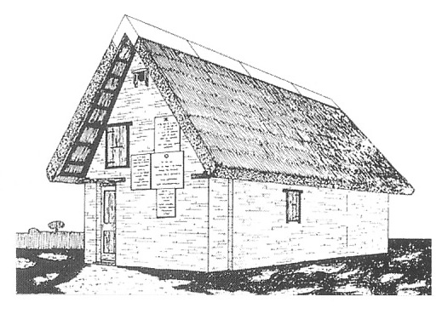 Società Conservatrice Associazione Mazziniana Associazione Nazionale
Capanno Garibaldi Italiana Veterani e Reduci Garibaldini

MARTEDI’ 20 SETTEMBRE 2022
- ORE 17,30 -
Aula Magna Casa Matha – Piazza A. Costa 2, Ravenna

In occasione della celebrazione del XX SETTEMBRE 1870,
Roma al Regno d’Italia

Conferenza del Prof. Eric GOBETTI
LA RESISTENZA DIMENTICATA
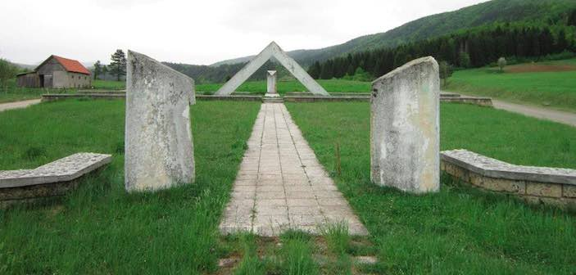
Il memoriale italiano di Pljevlja (Montenegro)
La divisione italiana partigiana
“Garibaldi”

Saluto di:
Maurizio PIANCASTELLI – Primo Massaro della Casa Matha
Mario DE LORENZI - Presidente Società Cons. Capanno Garibaldi

Presiede
Gabriele SCARDOVI
Società Cons. Capanno Garibaldi

Si ringrazia la Casa Matha per la collaborazione. 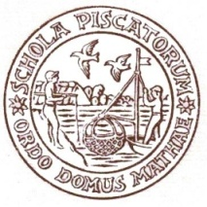

Comunicato Stampa

Una resistenza dimenticata che inizia nel settembre 1943 in Montenegro, quando i primi colpi di cannone vennero sparati contro una colonna tedesca che avanzava verso le posizioni italiane.
Dopo l’8 settembre 1943 la notizia dell’armistizio gettò i militari italiani in una situazione di grande confusione, rifiutando di consegnare le armi ai tedeschi.
Due mesi dopo ventimila soldati costituirono la divisione italiana partigiana “Garibaldi”. Fu un adesione volontaria dei militari delle Div. Fanteria “Venezia”, Alpina “Taurinense”, Fanteria “Emilia” Questa è la storia di quegli uomini, prima truppe d'occupazione, poi partigiani in terra straniera, costretti a combattere in condizioni estreme e circondati dalla diffidenza della popolazione. Nei diciotto mesi successivi circa metà dei resistenti italiani morirono, ma la divisione “Garibaldi” sopravvisse, ritornando in patria, armata, nel marzo del 1945. Una storia di guerra e di dolore che ha segnato in maniera indelebile la vita dei sopravvissuti, eroi semplici che, senza ragioni ideologiche o di convenienza, scelsero di combattere il nazismo.
Sin dal 1946 alcuni reduci della Divisione Italiana Partigiana Garibaldi si riunirono a Firenze per rifondare l’Associazione Nazionale Veterani e Reduci Garibaldini in linea con le tradizioni patriottiche e ideali del Risorgimento.
Toccò poi all’On. Aldo Spallicci, presidente dell’Associazione dal 1949 al 1963, il difficile compito di superare tutte le divisioni che il ventennio fascista aveva portato nelle associazioni dei reduci dalle guerre.

